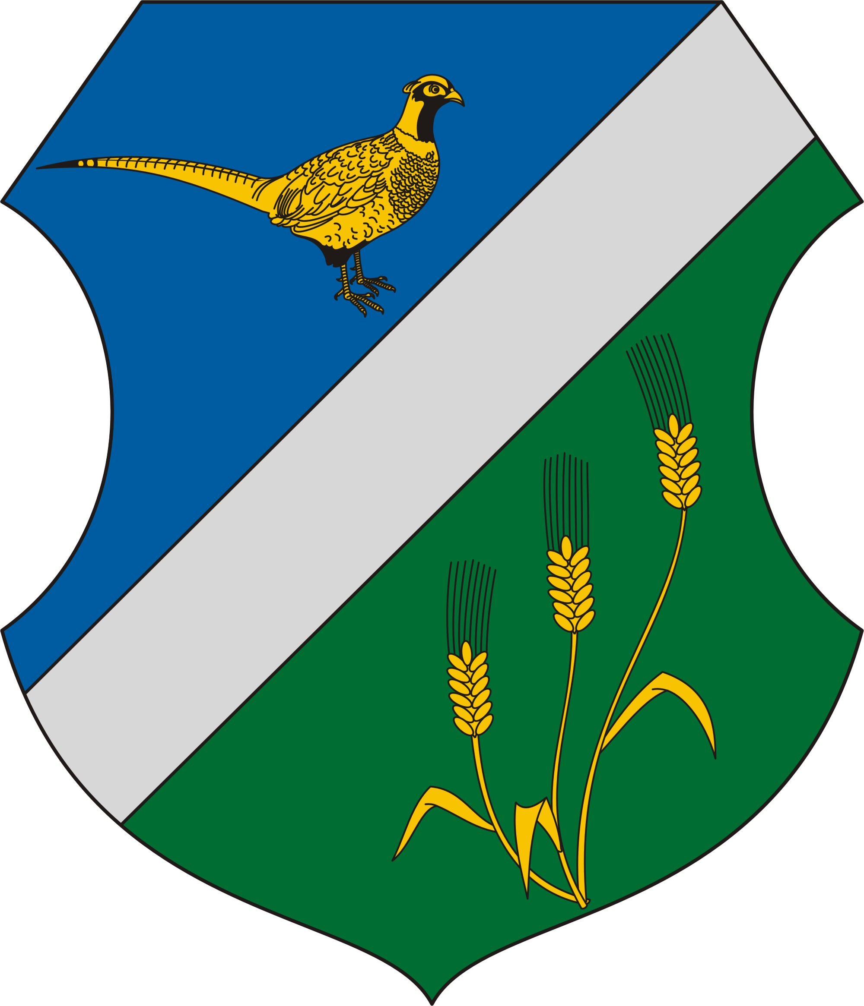
Előterjesztés
Fácánkert Község Önkormányzata Képviselő-testületének
2014. szeptember 15. napján tartandó ülésére
5. napirendi pont

Tárgy: Javaslat Fácánkert Község Önkormányzata csatlakozására a Bursa Hungarica Felsőoktatási Önkormányzati Ösztöndíjpályázat 2015. évi fordulójához
Előterjesztő és előadó: Orbán Zsolt polgármester

Tisztelt Képviselő-testület!

A Bursa Hungarica felsőoktatási önkormányzati ösztöndíjrendszer a felsőoktatásban részt vevő hallgatók juttatásairól és az általuk fizetendő egyes térítésekről szóló 51/2007. (III.26.) Korm. rendelet előírásain alapul. A Bursa Hungarica Felsőoktatási Önkormányzati Ösztöndíjrendszer célja az esélyteremtés érdekében a hátrányos helyzetű, szociálisan rászoruló fiatalok felsőfokú tanulmányainak támogatása. A program keretében olyan szociálisan hátrányos helyzetű felsőoktatásban résztvevő hallgatóknak folyósítható az ösztöndíj, akik a települési önkormányzat illetékességi területén lakóhellyel rendelkeznek, felsőoktatási intézményben (felsőoktatási hallgatói jogviszony keretében) teljes idejű (nappali tagozatos) képzésben vesznek részt. Évente több mint 34 000 pályázó részesül támogatásban, ez éves szinten 2,45 milliárd forint ösztöndíjként történő folyósítását jelenti.
A Bursa Hungarica Ösztöndíjrendszer többszintű támogatási rendszer.
Pénzügyi fedezeteként három forrás szolgál:
(1) A települési önkormányzatok által nyújtott támogatás:
A Bursa Hungarica Ösztöndíjrendszer célja, hogy a szociális támogatási rendszerben azon a szinten történjen a döntéshozás, ahol a legtöbb ismeret birtokában képesek a rászorultságot elbírálni. Ennek megfelelően az önkormányzat által évente kiírt Bursa Hungarica Felsőoktatási Önkormányzati Ösztöndíjpályázat (a továbbiakban: Bursa Hungarica Ösztöndíjpályázat) helyben kerül elbírálásra. A támogatás havi összegét pályázónként állapítja meg az önkormányzat.
(2) A megyei önkormányzatok által nyújtott támogatás:
A megyei önkormányzat tetszőleges összeggel kiegészítheti a települési önkormányzat által támogatott pályázó vagy pályázók számára megítélt, települési önkormányzati forrásból fedezendő ösztöndíj összegét.
(az (1) és (2) együtt: önkormányzati ösztöndíjrész)
(3) Intézményi támogatás:
Az Emberi Erőforrások Minisztériuma (a továbbiakban: Minisztérium) a felsőoktatásban már tanuló vagy a továbbiakban tanulni kívánó, szociálisan hátrányos helyzetű fiatalok támogatásához oly módon kíván hozzájárulni, hogy a települési (és a megyei) önkormányzat által megállapított támogatási összeget az önkormányzati támogatással megegyező mértékben – a Rendelet 18. § (5) bekezdése szerint a Minisztérium hivatalos lapjában évenként közzétett értékhatárig – kiegészíti. Az intézményi ösztöndíjrész egy főre eső maximuma a 2014. évi fordulóban 5.000 Ft/fő/hó volt.
(intézményi ösztöndíjrész)

A támogatás folyósításának rendje:
Önkormányzati ösztöndíjrész:
1. Az önkormányzatok egy tanulmányi félévre egy összegben pénzeszközátadásként utalják át a Támogatáskezelő számlaszámára a támogatott hallgatók öthavi támogatási összegét. Az utalás határidejét az ÁSZF 19. §-a tartalmazza.
2. A Támogatáskezelő az EPER-Bursa rendszer felsőoktatási intézményi oldalán keresztül nem nyilvános – jelszóval hozzáférhető – felületen tájékoztatja a felsőoktatási intézményeket az adott félévben Bursa Hungarica Ösztöndíjban részesülő hallgatókról. A felsőoktatási intézmények ellenőrzik ezen hallgatók jogosultságát, és az EPER-Bursa rendszerben tájékoztatják a Támogatáskezelőt, hogy mely hallgatók részére utalható át az önkormányzati támogatás.
3. A Támogatáskezelő a beérkezett támogatási összegeket a kifizetőhelyek (felsőoktatási intézmények) szerint újracsoportosítja, majd a jogosult hallgatók után pénzeszközátadásként utalja tovább a kifizető felsőoktatási intézményekhez abban az esetben, ha az önkormányzat minden támogatott után átutalta a pontos támogatási összeget a Bursa Hungarica Ösztöndíjrendszer számlájára.
4. Az önkormányzati ösztöndíjrész havi összegének kifizetése "A" típusú pályázó esetében legkorábban március, "B" típusú pályázó esetében legkorábban október hónaptól, de legkésőbb a felsőoktatási intézményhez történt átutalást követő első ösztöndíjfizetéskor indul az arra jogosult hallgatónak.
5. Amennyiben a Támogatáskezelő utalását követően kiderül, hogy az utalási listán szereplő, az intézmény által korábban jogosultként visszaigazolt hallgatók közül valaki mégsem felel meg az ösztöndíj folyósításához szükséges feltételeknek, a felsőoktatási intézmény az intézménynek átutalt, de a hallgató részére ki nem fizethető önkormányzati ösztöndíjrész összegét 30 napon belül köteles visszautalni a Bursa Hungarica Ösztöndíjrendszer számlájára.
6. A Támogatáskezelő az adott tanulmányi félév lezárását követően a ki nem fizetett önkormányzati ösztöndíjrészeket visszautalja a települési és megyei önkormányzatok bankszámlájára. Az önkormányzat saját hatáskörben dönt, hogy a jogosulatlanság ellenére –7 nem Bursa Hungarica támogatás jogcímen – mégis folyósítja-e a támogatottnak a már korábban megítélt támogatást.
Intézményi ösztöndíjrész:
A felsőoktatási intézmény a jogosultság ellenőrzését követően a hallgatói juttatásokkal azonos rendben intézkedik az intézményi ösztöndíjrész átutalásáról a támogatásra jogosult hallgató bankszámlájára.
Fácánkert Község Képviselő-testülete 96/2013. (IX.12.) határozatával csatlakozott az ösztöndíjrendszer 2014. évi fordulójához és felhasználható keretösszegként 100.000 forintot határozott meg. Ebben a pályázati fordulóban két pályázat érkezett, ez az összeg a két pályázó támogatását foglalta magába.
A Bursa Hungarica Ösztöndíjrendszer vonatkozásában betartandó határidőket az ÁSZF 2. sz.
mellékletét képező „Ütemterv a települési és megyei önkormányzatok számára” című dokumentum tartalmazza.
Kezdeti, fontosabb határidők:
2014. október 1.
A csatlakozni kívánó települési önkormányzat regisztrál a Támogatáskezelő által üzemeltetett elektronikus pályázatkezelő rendszerben (EPER-Bursa rendszer), és az onnan kinyomtatott Csatlakozási nyilatkozatot (1. sz. melléklet) egy eredeti példányban, aláírva (polgármester vagy jegyző aláírásával) és lepecsételve visszajuttatja a Támogatáskezelő részére, s így a Bursa Hungarica Felsőoktatási Önkormányzati Ösztöndíjpályázat 2015. évi fordulójának résztvevőjévé válik.
2014. október 3.
A csatlakozott települési önkormányzat kiírja a pályázatokat ("A" és "B" típus együttesen).
2014. november 7.
A pályázatok benyújtási határideje.
2014. december 8.
A települési önkormányzat az EPER-Bursa rendszerben érkezteti, ellenőrzi, elbírálja a beérkezett pályázatokat, és bírálati döntését a rendszerben rögzíti.
2014. december 19.
A települési önkormányzat a polgármesteri hivatal hirdetőtábláján és a helyben szokásos módon nyilvánosságra hozza a Bursa Hungarica Felsőoktatási Önkormányzati Ösztöndíjpályázat keretében általa nyújtott támogatások összesített adatait, és az EPER-Bursa rendszeren keresztül elektronikusan vagy postai úton, írásban értesíti a pályázókat döntéséről, valamint döntésének indoklásáról.
Kérem a Tisztelt Képviselő-testület, támogassa, hogy a nyilatkozat polgármester általi aláírásával Fácánkert Község Önkormányzata csatlakozzon a Bursa Hungarica Felsőoktatási Önkormányzati Ösztöndíjpályázat 2015. évi fordulójához egyszázezer forint keretösszeggel!
Fácánkert, 2014-09-11

Orbán Zsolt
polgármester

Határozati javaslat
…/2014. (IX. 15.) számú képviselő – testületi határozat a Bursa Hungarica Felsőoktatási Ösztöndíjpályázat 2015. évi fordulójához való csatlakozásról

- Fácánkert Község Önkormányzatának Képviselő-testülete csatlakozik az Emberi Erőforrás Minisztérium Bursa Hungarica Felsőoktatási Önkormányzati Ösztöndíjpályázat 2015. évi fordulójához, egyúttal felkéri a polgármestert a csatlakozási nyilatkozat aláírására.
- A képviselő-testület felkéri a körjegyzőt, hogy gondoskodjék a Emberi Erőforrás Támogatáskezelő részére a csatlakozási nyilatkozat megküldéséről, a Bursa Hungarica Ösztöndíjpályázat pályázati felhívás közzétételéről.
- A képviselő-testület az ösztöndíjpályázaton felhasználható 2015. évi pénzkeretet 100.000 forint összegben határozza meg.
- A képviselő-testület felhatalmazza a polgármestert, hogy a benyújtott pályázatok alapján, a pályázók szociális rászorultságának mérlegelésével állítsa fel a kérelmezők rangsorát, állapítsa meg az önkormányzati támogatás összegét.
- A képviselő-testület felkéri a polgármestert, hogy a 2015. évi költségvetési rendelet tervezése során a 3.) pont szerinti pénzkeretet tervezésére kerüljön sor.
Felelős: dr. Varga Katalin jegyző, Orbán Zsolt polgármester
Határidő: folyamatos

